Spezifikation und Implementation eines Extranets als
Informationsplattform für Stiftungsräte

Diplomarbeit von
Roger Podlech

Diplomvater
Dr.
Eidg. Dipl. Pensionsversicherungsexperte

Fachschule für
Personalvorsorge AG
Bälliz 64
Postfach 2079
3601 Thun

Inhaltsverzeichnis
Inhaltsverzeichnis III
Verzeichnis der wichtigsten Abkürzungen, Akronyme und Begriffe V
Symbolverzeichnis VI
Abbildungsverzeichnis VII
Tabellenverzeichnis VIII
1 Einleitung 1
1.1 Ziel und Problemstellung dieser Arbeit 1
1.2 Zur Person des Autors - Lebenslauf - Praxisbezug - Idee 1
2 Grundlagen und Abgrenzung der Arbeit 2
2.1 Begriffsdefinition - Spezifikation und Implementation 2
2.2 Begriffsdefinition - Extranet und Informationsplattform 2
2.3 Begriffsdefinition - Stiftungsrat 2
3 Ausgestaltung einer fiktiven Vorsorgeeinrichtung 3
3.1 Organigramm und Führungsstruktur der Stiftung 3
3.2 Jahreszyklus der Stiftung 3
3.2.1 1. Sitzung im April 3
3.2.2 2. Sitzung im Juni 4
3.2.3 3. Sitzung im September 4
3.2.4 4. Sitzung im November 4
3.3 Informationen im Allgemeinen 4
4 Implementation 5
4.1 Auswahl der verwendeten Software - Namo Web Editor 5
4.1.1 Namo als Dokumenten-Editor 6
4.1.2 Namo als Seiten-Manager 6
4.2 Seitenstruktur (Baumstruktur) 6
4.3 Die obersten Ebenen und Seiten - Ebenen 1 7
4.3.1 Ebene 1 - Seite Termine 7
A Anhang: index.html (Home, Indexseite) 1
B Anhang: neuigkeiten.html 2
C Anhang: termine.html 2
D Anhang: sitzungen.html 2
E Anhang: zirkularbeschluesse.html 2
F Anhang: anlagen.html 2
G Anhang: reglemente.html 2
H Anhang: diverses.html 2
I Anhang: organisation.html 2
J Anhang: links.html 2
K Anhang: disclaimer.html 2
L Anhang: sitzungen-protokolle.html 2
M Anhang: reglemente-leistungen.html 2
N Anhang: reglemente-wohneigentum.html 2
O Anhang: reglemente-organisation.html 2
P Anhang: reglemente-anlagen.html 2
Q 2
Literaturverzeichnis (Quellenverzeichnis) 1

Verzeichnis der wichtigsten Abkürzungen, Akronyme und Begriffe
Browser Computerprogramm zum Betrachten von Web-Seiten
Button Grafische Darstellung eines Knopfes, der meist mit einem Link verknüpft ist

Symbolverzeichnis
Microsoft Excel-Datei
Microsoft Word-Datei
JPG-Datei (Grafikformat)
Adobe PDF-Datei (Portable Document Format)
ZIP-Datei (Datenkompressionsformat)

Das Symbolverzeichnis findet für die mit dieser Arbeit verwandte Homepage www.leistungsprimat.ch Verwendung.
Abbildungsverzeichnis
Abb. 3.1: Organigramm der erfundenen Pensionskasse Leistungsprimat 6
Abb. 5.1: Die Arbeitsoberfläche des Namo Web Editors, Version 8 17
Abb. 5.2: Die Begrüssungsseite für Stiftungsräte 21
Abb. 5.3: Zirkularbeschlüsse 25
Abb. 5.4: Die Seite Wohneigentum exemplarisch dargestellt für die anderen Seiten der Ebene 2 31
Abb. 5.5: Gliederung und Links als Übersicht 34

Tabellenverzeichnis
Tab. 5.1: Baumstruktur der Informationsplattform 20

Wo in diesem Dokument die männliche Form eines Substantivs Verwendung findet, aber auch die weibliche Form gemeint ist, findet der besseren Lesbarkeit halber nur die männliche Form Verwendung. So sind mit den "Arbeitgebervertretern" auch die "Arbeitgebervertreterinnen" genannt.

Einleitung
Die Idee zu dieser

Ziel und Problemstellung dieser Arbeit
Alle Personen, die
vertieft dargestellt.

Zur Person des Autors - Lebenslauf - Praxisbezug - Idee
Es ist ent in Baden. Diese Pensionskasse Stiftungsräte".

Grundlagen und Abgrenzung der Arbeit
Es werden

Begriffsdefinition - Spezifikation und Implementation
Unter
haben?

Begriffsdefinition - Extranet und Informationsplattform
"Das Extranet finden wird.

Begriffsdefinition - Stiftungsrat
Unter

Ausgestaltung einer fiktiven Vorsorgeeinrichtung
Um Leistungsprimat".

Organigramm und Führungsstruktur der Stiftung

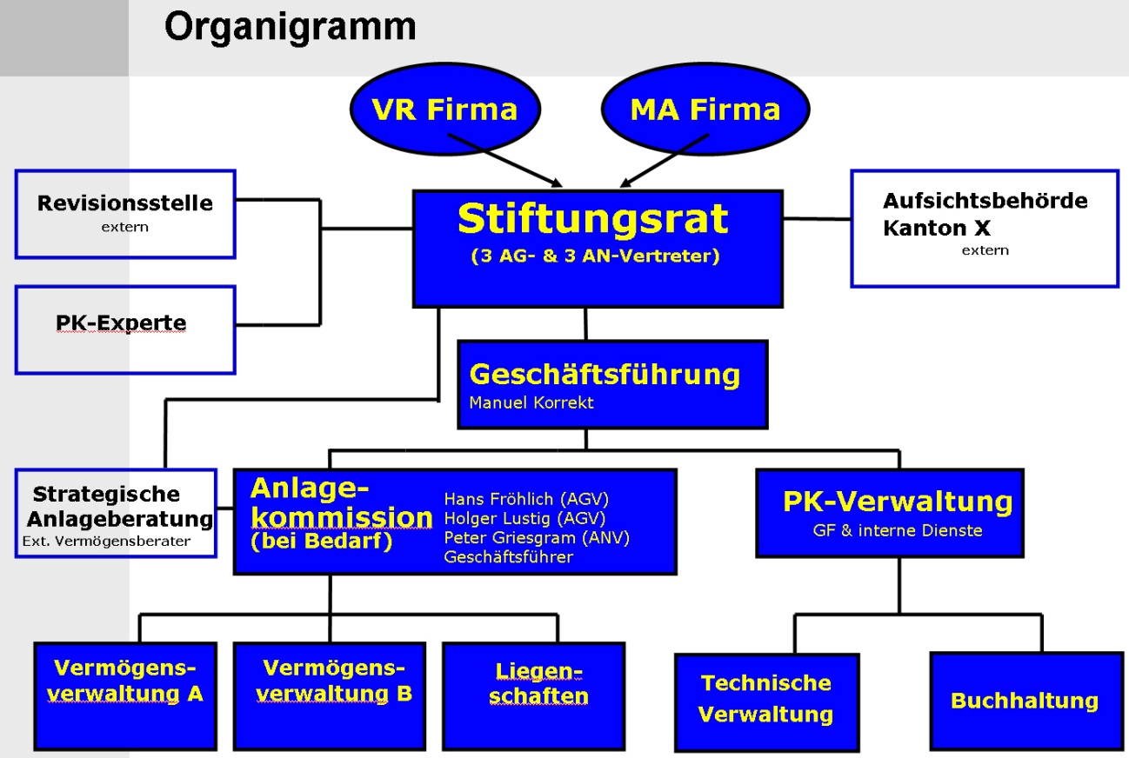
Quelle: Organigramm Pensionskasse MIB AG, Baden (angepasste Darstellung)
Abb. 3.1: Organigramm der erfundenen Pensionskasse Leistungsprimat

Der haben.

Jahreszyklus der Stiftung
Die

1. Sitzung im April
Die erste
Genehmigung der Jahresrechnung und des Jahresberichts des Vorjahres;
- Bericht der Kontrollstelle zur Jahresrechnung;
- Schlüssiger Bericht;
- Versand Versicherungsausweise, Kurzfassung des Geschäftsberichts und Lebensatteste.

2. Sitzung im Juni
Die zweite Stiftungsräte.

3. Sitzung im September
Die dritte Folgejahr.

4. Sitzung im November
Die vierte Aufzählung ist nicht abschliessend.

Informationen im Allgemeinen
Die Stiftungsrätetiftungsräte verlassen sich darauf, dass die Informationsplattform aktuell gewartet wird, so wie sie die Stiftungsräte spezifiziert haben.

Implementation
Kurz können.

Auswahl der verwendeten Software - Namo Web Editor
Die Wahl fiel auf den Namo Web Editor. Die Gründe für diesen Entscheid werden kurz dargestellt.
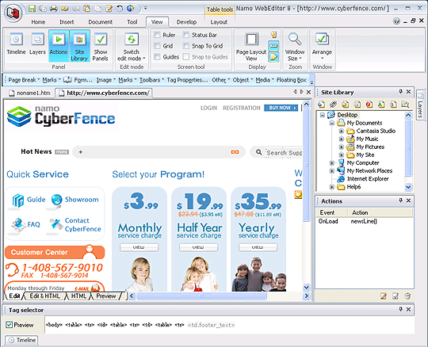
Quelle: www.namo.com (2008)
Abb. 5.1: Die Arbeitsoberfläche des Namo Web Editors, Version 8
Die Vorteile des Punkte
- Klare Struktur;
Dokumenten-Editor, aber auch ein flexibler Seitenmanager.

Namo als Dokumenten-Editor
Mit werden.

Namo als Seiten-Manager
Mit

Seitenstruktur (Baumstruktur)
Die
Tab. 5.1: Baumstruktur der Informationsplattform
Ebene 1 | Ebene 2 | Ebene 3
Neuigkeiten
Termine
Sitzungen | Protokolle | Archiv
Zirkularbeschlüsse ZB | Archiv
Anlagen | Archiv
Reglemente | Leistungen | Archiv
 | Wohneigentum | Archiv
 | Organisation | Archiv
 | Anlagen | Archiv
 | Liquidation | Archiv
 | Gesetze
 | Aufsicht | Archiv
 | Sammelsurium | Archiv
Diverses | Archiv
Organisation
Links | Gliederung

Wenn

Die obersten Ebenen und Seiten - Ebenen 1

Ebene 1 - Seite Termine
Wahrgenommen werden.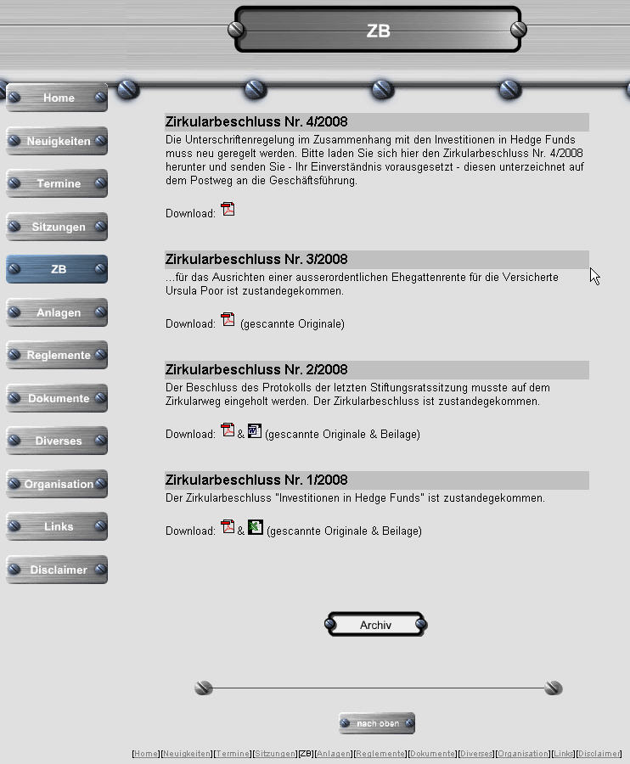
Quelle: Quellcode auf der CD zu dieser Arbeit oder www.leistungsprimat.ch (2008)
Abb. 5.3: Zirkularbeschlüsse
Aus der herunterladen.

Anhang
Quellcode zur Informationsplattform/Homepage
(geordnet in der Gliederungsstruktur der Homepage)

Anhang: index.html (Home, Indexseite)

<html>
<head>
<link rel="shortcut icon" href="vorlagen/lp-icon-32.ico">
<title>Pensionskasse Leistungsprimat</title>
<meta http-equiv="content-type" content="text/html; charset=iso-8859-1">
<meta name="GENERATOR" content="Namo WebEditor v5.0">
<meta name="namo-theme" content="Theme\Business_Classic\Metalic">
<style><!--
body { color:rgb(0,0,0); font-family:Arial;}
h1 { color:rgb(128,128,128); font-size:14pt; font-family:Arial;}
h2 { color:rgb(0,128,192); font-size:12pt; font-family:Arial;}
p.namo-list { color:rgb(128,128,128); font-size:12pt; font-family:Arial;}
p.namo-sublist { color:rgb(0,128,128); font-size:10pt; font-family:Arial;}
th { color:rgb(0,0,0); font-family:Arial;}
td { color:rgb(0,0,0); font-family:Arial;}
--></style>
<script language="JavaScript">
<!--
function na_change_img_src(name, nsdoc, rpath, preload)
{
var img = eval((navigator.appName.indexOf('Netscape', 0) != -1) ? nsdoc+'.'+name : 'document.all.'+name);
if (name == '')
return;
if (img) {
img.altsrc = img.src;
img.src = rpath;
}
}

function na_restore_img_src(name, nsdoc)
{
var img = eval((navigator.appName.indexOf('Netscape', 0) != -1) ? nsdoc+'.'+name : 'document.all.'+name);
if (name == '')

Anhang: neuigkeiten.html

Anhang: termine.html

Anhang: sitzungen.html

Anhang: zirkularbeschluesse.html

Anhang: anlagen.html

Anhang: reglemente.html

Anhang: diverses.html

Anhang: organisation.html

Anhang: links.html

Anhang: disclaimer.html

Anhang: sitzungen-protokolle.html

Anhang: reglemente-leistungen.html

Anhang: reglemente-wohneigentum.html

Anhang: reglemente-organisation.html

Anhang: reglemente-anlagen.html

Literaturverzeichnis (Quellenverzeichnis)
Da diese
Internet-Adressen
www.leistungsprimat.ch (Roger Podlech): http://www.leistungsprimat.ch/index.html
(die Homepage zu dieser Arbeit).
Monographien
Füssli.
Zeitschriftenaufsatz
Schnider
Handbuch zur verwendeten Software für die Implementation
Namo Web Editor Version 5.5: WSKA Verlag GmbH, Offenburg
Gesetzestexte
Bundesgesetz
CD-Dokumentation
Dieser

Abschliessende Erklärung
Ich versichere hiermit, dass ich die vorliegende Arbeit selbständig, ohne unzulässige Hilfe Dritter und ohne Benutzung anderer als der angegebenen Hilfsmittel angefertigt habe. Die aus fremden Quellen direkt oder indirekt übernommenen Gedanken sind als solche kenntlich gemacht.
Illnau, 16. Juni 2008

dieser Arbeit aufzuführen.
Für die in IP-Netzwerken.
Nicht spezifiziert werden die Bedürfnisse der (fiktiven) Abteilung Prozesse und Informatik, da dies nicht das Thema dieser Arbeit ist (vgl. dazu Einleitung)
Für das Verständnis dieser Arbeit ist es wichtig, zu wissen, wie die verwendete Software im Grunde funktioniert und wieso die Evaluation ergeben hat, dass der Namo Web Editor (www.namo.com) Verwendung finden sollte. Die Ausführungen sind aber sehr knapp gehalten, da Namo, aber auch die anderen Werkzeuge, die zur Implementation verwendet wurden, nicht Gegenstand dieser Arbeit sind. So kam u. a. auch Adobe Photoshop 7 und SSH Secure Shell TM zum Einsatz.
Der Begriff "Zirkularbeschlüsse" musste mit "ZB" abgekürzt werden, weil die Länge des Wortes die grafische Darstellung "unschön" beeinflusste. Die (fiktiven) Stiftungsräte wissen aber, was ein "ZB" ist.

